Liturgie 16 juli 2023
Bevestiging van Eline Pippel als contactpersoon
Vereniging van Vrijzinnigen Kampen/ Noordoostpolder

Advies van Jakobus…

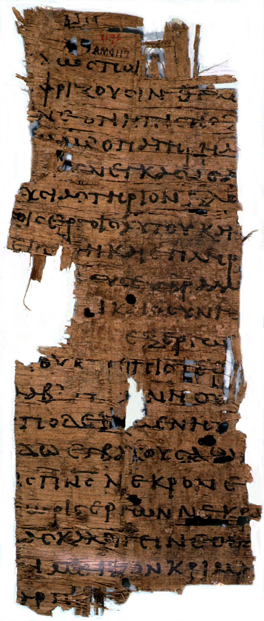

Voorganger Anneke van der Velde
Organist Henk van Marle
Koortje o.l.v. Rianne Laarman

Orgelspel

Welkom

Aansteken van de kaarsen

Zingen: ‘Dit is een morgen als ooit de eerste’ Liedboek 216
(1e couplet: koor)

Dit is een morgen als ooit de eerste,
zingende vogels geven hem door.
Dank voor het zingen, dank voor de morgen,
beide ontspringen nieuw aan het woord.

Dauw op de aarde, zonlicht van boven,
vochtige gaarde, geurig als toen.
Dank voor gewassen, grassen en bomen,
al wie hier wandelt, ziet het is goed.

Begroeting

Dag van mijn leven, licht voor mijn ogen,
licht dat ooit speelde waar Eden lag.
Dank elke morgen Gods nieuwe schepping,
dank opgetogen Gods nieuwe dag!

Introductie

Zingen: ‘In de veelheid van geluiden…’ Lied 283

In de veelheid van geluiden
in het stormen van de tijd,
Zoeken wij het zachte suizen
van het woord, dat ons verblijdt.

En van overal gekomen,
drinkend uit de ene bron,
bidden wij om nieuwe dromen,
richten wij ons naar de zon.

Want wij mensen op de aarde
raken van het duister moe.
Als uw hart ons niet bewaarde
sliepen wij ten dode toe.

Gebed

Laat uw dauw van vrede dalen
in de voren van de tijd.
Vat ons samen in de stralen
van uw goedertierenheid.

Die ons naam voor naam wilt noemen,
al uw liefde ons besteedt,
zingend zullen wij U roemen
en dit huis zingt met ons mee!

Jakobus 1: 19-27 Geloven en doen
Geliefde broeders en zusters, onthoud dit goed: ieder mens moet zich haasten om te luisteren, maar traag zijn om te spreken, traag ook in het kwaad worden. Want de woede van een mens brengt niets voort dat in Gods ogen rechtvaardig is. Wees daarom zachtmoedig en leg alle verdorvenheid en elk denkbaar wangedrag af. En aanvaard zo de boodschap die in u is geplant en die u kan redden. Vergis u niet: alleen horen is niet genoeg, u moet wat u gehoord hebt ook doen. Want wie de boodschap hoort maar er niets mee doet, is als iemand die het gezicht waarmee hij is geboren in de spiegel bekijkt: hij ziet zichzelf, maar zodra hij wegloopt is hij vergeten hoe hij eruitzag. Wie zich daarentegen spiegelt in de volmaakte wet, die vrijheid brengt, en dat blijft doen, niet als iemand die hoort en vergeet, maar als iemand die ernaar handelt – hem valt geluk ten deel, juist in wat hij doet. Wie meent dat hij godsdienstig is, terwijl hij zijn tong niet kan beteugelen, zit op een dwaalspoor, en heel zijn godsdienst is vergeefse moeite. Voor God, de Vader, is alleen dit reine, zuivere godsdienst: weduwen en wezen bijstaan in hun nood, en je in acht nemen voor de wereld en onberispelijk blijven.

Zingen: Lied 791: 1 en 3 ‘Liefde eenmaal uitgesproken…’

Liefde, eenmaal uitgesproken
als uw woord van het begin,
Liefde, wil ons overkomen
als geheim en zegening.

Liefde luidt de naam der namen
waarmee Gij U kennen laat.
Liefde vraag om ja en amen,
ziel en zinnen metterdaad.

Gedicht: ‘Luisteren’

Als ik je vraag naar mij te luisteren
en jij begint mij adviezen te geven
dan doe je niet wat ik je vraag.

Als ik je vraag naar mij te luisteren
en jij begint mij te vertellen waarom
ik iets niet zo moet voelen als ik het voel,
dan neem je mijn gevoelens niet serieus.

Als ik je vraag naar mij te luisteren
en jij denkt dat je iets moet doen om
mijn problemen op te lossen,
dan laat je mij in de steek,
hoe vreemd dat ook mag lijken

Dus, alsjeblieft, luister alleen maar naar
me en probeer me te begrijpen.
En als je wilt praten, wacht dan even en
ik beloof je dat ik op mijn beurt naar jou
zal luisteren.

Leo Buscaglia

Zingen: Lied 791: 4 en 6

Liefde waagt zichzelf te geven,
ademt op van goede trouw.
Liefde houdt ons in het leven,-
daarop hebt Gij ons gebouwd.

Liefde boven alle liefde,
die zich als de hemel welft
over ons: wil ons genezen,
bron van liefde, liefde zelf!

Overdenking

Stilte

Muziek

Bevestiging Eline Pippel als contactpersoon

Beantwoorden van de vraag:

‘Zul je je naar vermogen inzetten voor de mensen in deze Vereniging, en zul je zorgvuldig en integer omgaan met datgene wat je in vertrouwen wordt verteld?’

Zingen: ‘Behoed en bewaar jij haar, lieve God…’, Zangen van Zoeken en Zien, 252

Behoed en bewaar jij haar, lieve God,
wijs jij haar de goede wegen.
Wil in de woestijn het manna zijn,
omgeef jij haar met jouw zegen.

Behoed en bewaar jij haar, lieve God,
en geef geloof en vertrouwen:
een vlam die niet dooft, in vrede gelooft,
Geef dat zij daar zelf aan kan bouwen.

Gebeden

Stilte

Onze Vader (Aramese versie)

Bron van Zijn,
die ik ontmoet in wat mij ontroert.
Ik geef u een naam
opdat ik u een plaats kan geven in mijn leven.
Bundel uw licht in mij – maak het nuttig.
Vestig uw rijk van eenheid nu,
uw enige verlangen handelt dan samen met het onze.
Voed ons dagelijks met brood en met inzicht.
Maak de koorden van fouten los die ons binden aan het verleden,
opdat wij ook anderen hun misstappen kunnen vergeven.
Laat ons de Bron niet verzaken,
Want uit u wordt geboren:
de alwerkzame wil,
de levende kracht om te handelen,
en het lied dat alles verfraait,
en zich van eeuw tot eeuw vernieuwt.

Mededelingen van het bestuur
Bestemming van de collecte
Inzameling

Zegen

Zegenbede (1x gesproken, 1x gezongen door koor, 1x samenzang)

God zal met je meegaan
als licht in je ogen
als lamp voor je voet
als hand op je hoofd
en arm om je schouder;
als baken bij ontij en verte die wenkt
als groet op je lippen en hoop in je hart
als stem die je uitdaagt
en woord dat je voorgaat.

Als u het belangrijk vindt dat het geluid van de Vereniging van Vrijzinnigen wordt gehoord in Kampen en omstreken, dan kunt u lid van onze vereniging worden. Als u al lid bent van een ander kerkgenootschap, dan is dat geen bezwaar; u hoeft dat niet op te zeggen. Voor een minimumbedrag van 50 euro per jaar kunt u volop meepraten en -doen! Voor informatie: secr.vvvkampen.nop@gmail.com.

Als u door wilt praten over de inhoud van deze dienst, of als u opmerkingen of suggesties heeft, kunt u mailen naar Anneke van der Velde: veld5834@planet.nl. Welkom!

